实验报告
2018 年 11 月 13 日 成绩：
姓名 | Xxx | 学号 | xxx | 班级 | xxx
专业 | 计算机科学与技术 |  | 课程名称 | 《数字电路课程设计》
任课老师 | 冯建文 | 指导老师 | 冯建文 | 机位号
实验序号 | 实验3 | 实验名称 | 译码器设计
实验时间 | 2018.11.13 | 实验地点 | 1教604 | 实验设备号 | H7
一、实验目的与要求
- 实验目的：
- 学习译码器的原理与设计方法
- 掌握VerilogHDL语言的行为建模方式
- 实验要求：
- 使用行为描述方法来实现74LS138 3:8 译码器
二、实验设计与程序代码
- 模块设计说明
设计译码器模块，输入G1, G2A_, G2B_，C,B,A，输出Y0-Y7
- 实验程序源代码及注释等
module Decoder(
input G1,
input G2A_,
input G2B_,
input C,
input B,
input A,
output reg [7:0]Y_
);

always @(*)
begin
if (G1==1&&G2A_==0&&G2B_==0)
begin
case({C,B,A})
3'b000: Y_= 8'b11111110;
3'b001: Y_= 8'b11111101;
3'b010: Y_= 8'b11111011;
3'b011: Y_= 8'b11110111;
3'b100: Y_= 8'b11101111;
3'b101: Y_= 8'b11011111;
3'b110: Y_= 8'b10111111;
3'b111: Y_= 8'b01111111;
default: Y_= 8'b11111111;

endcase
end
else
Y_= 8'b11111111;
end

endmodule

三、实验仿真
- 仿真代码
module new_test;

// Inputs
reg G1;
reg G2A_;
reg G2B_;
reg C;
reg B;
reg A;

// Outputs
wire [7:0] Y_;

// Instantiate the Unit Under Test (UUT)
Decoder uut (
.G1(G1),
.G2A_(G2A_),
.G2B_(G2B_),
.C(C),
.B(B),
.A(A),
.Y_(Y_)
);

initial begin
// Initialize Inputs
G1 = 0;
G2A_ = 0;
G2B_ = 0;
C = 0;
B = 0;
A = 0;

// Wait 100 ns for global reset to finish
#100;

// Add stimulus here
G1 = 1;
#100;
G1 = 1;
G2A_ = 0;
G2B_ = 0;
C = 0;
B = 0;
A = 0;
#100;
G1 = 1;
G2A_ = 0;
G2B_ = 0;
C = 0;
B = 0;
A = 1;
#100;
G1 = 1;
G2A_ = 0;
G2B_ = 0;
C = 0;
B = 1;
A = 0;
#100;
G1 = 1;
G2A_ = 0;
G2B_ = 0;
C = 0;
B = 1;
A = 1;
#100;
G1 = 1;
G2A_ = 0;
G2B_ = 0;
C = 1;
B = 0;
A = 0;
#100;
G1 = 1;
G2A_ = 0;
G2B_ = 0;
C = 1;
B = 0;
A = 1;
#100;
G1 = 1;
G2A_ = 0;
G2B_ = 0;
C = 1;
B = 1;
A = 0;
#100;
G1 = 1;
G2A_ = 0;
G2B_ = 0;
C = 1;
B = 1;
A = 1;

end

endmodule

- 仿真波形
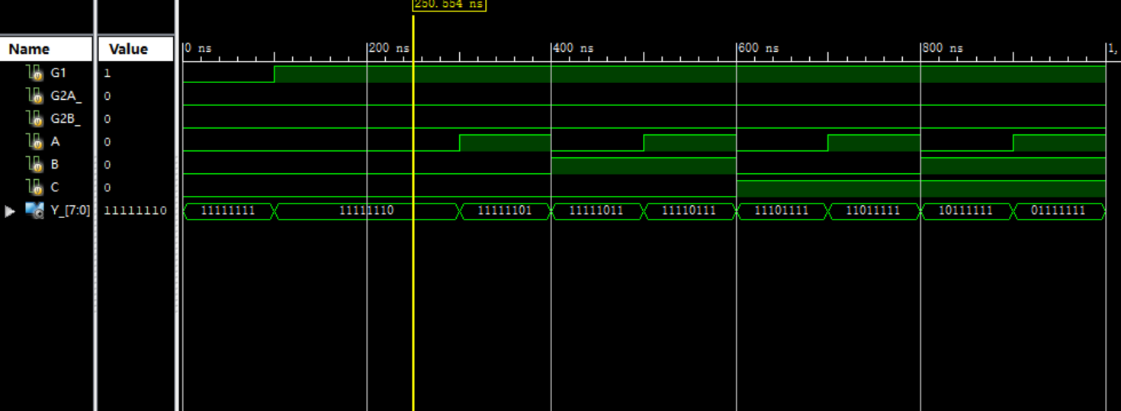

- 仿真结果分析
如仿真波形所示
G1=1,G2A_=0,G2B_=0时
C:0 B:0 A:0 Y_:1111 1110 ;
C:0 B:0 A:1 Y_:1111 1101;
C:0 B:1 A:0 Y_:1111 1011 ;
C:0 B:1 A:1 Y_:1111 0111 ;
C:1 B:0 A:0 Y_:1110 1111 ;
C:1 B:0 A:1 Y_:1101 1111 ;
C:1 B:1 A:0 Y_:1011 1111 ;
C:1 B:1 A:1 Y_:0111 1111 ;
除外
Y0_到Y1_均为1；
结果符合预期，程序正确无误
四、电路图
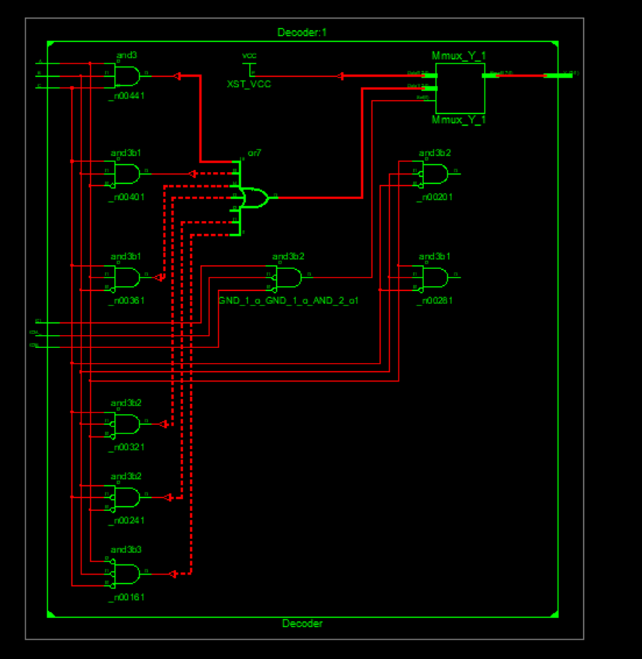

四、引脚配置（约束文件）
- 引脚配置
NET "G1" LOC = V5;
NET "G2A_" LOC = T4;
NET "G2B_" LOC = V6;
NET "C" LOC = T5;
NET "B" LOC = T6;
NET "A" LOC = V7;

NET "Y_[7]" LOC = T10;
NET "Y_[6]" LOC = V11;
NET "Y_[5]" LOC = T11;
NET "Y_[4]" LOC = V12;
NET "Y_[3]" LOC = R12;
NET "Y_[2]" LOC = U13;
NET "Y_[1]" LOC = R13;
NET "Y_[0]" LOC = U14;

NET "G1" IOSTANDARD = LVCMOS18;
NET "G2A_" IOSTANDARD = LVCMOS18;
NET "G2B_" IOSTANDARD = LVCMOS18;
NET "C" IOSTANDARD = LVCMOS18;
NET "B" IOSTANDARD = LVCMOS18;
NET "A" IOSTANDARD = LVCMOS18;
NET "Y_[7]" IOSTANDARD = LVCMOS18;
NET "Y_[6]" IOSTANDARD = LVCMOS18;
NET "Y_[5]" IOSTANDARD = LVCMOS18;
NET "Y_[4]" IOSTANDARD = LVCMOS18;
NET "Y_[3]" IOSTANDARD = LVCMOS18;
NET "Y_[2]" IOSTANDARD = LVCMOS18;
NET "Y_[1]" IOSTANDARD = LVCMOS18;
NET "Y_[0]" IOSTANDARD = LVCMOS18;

五、思考与探索
- 实验结果记录：
开关V5,T4,V6为G1，G2A_,G2B_
开关T5,T6,V7 为C，B，A
用T10到U14的LED灯表示Y_7到Y_0;
除了 只有V5拨下，T4,V6不拨下 这种情况，T10到U14的LED灯全亮
只有V5拨下，T4,V6不拨下时，T5,T6,V7开关拨下为1，T10到U14的LED灯亮起为1，不亮为0
有结果如下
C:0 B:0 A:0 Y_:1111 1110 ;U14不亮，其他LED亮
C:0 B:0 A:1 Y_:1111 1101;R13不亮，其他LED亮
C:0 B:1 A:0 Y_:1111 1011 ;U13不亮，其他LED亮
C:0 B:1 A:1 Y_:1111 0111 ;R12不亮，其他LED亮
C:1 B:0 A:0 Y_:1110 1111 ;V12不亮，其他LED亮
C:1 B:0 A:1 Y_:1101 1111 ;T11不亮，其他LED亮
C:1 B:1 A:0 Y_:1011 1111 ;V11不亮，其他LED亮
C:1 B:1 A:1 Y_:0111 1111 ;T10不亮，其他LED亮

- 实验结论：
结论符合预期，实验正确
- 问题与解决方案：
操作过程中出现的问题
- 输入输出没有和书本上的对应
- Always使用错误
- 不知道如何表示反变量
解决办法
- 调整代码，使输入和输出和书本上的对应起来
- always @(*)
- 用_表示
- 思考题：
题目要求用4位BCD格雷码译码成为十进制
module Demo(
input G1,
input G2A_,
input G2B_,
input D,
input C,
input B,
input A,
output reg [9:0]Y_
);

always @(*)
begin
if (G1==1&&G2A_==0&&G2B_==0)
begin
case({D,C,B,A})
4'b0000: Y_= 10'b111111111110;
4'b0001: Y_= 10'b111111111101;
4'b0011: Y_= 10'b111111111011;
4'b0010: Y_= 10'b111111110111;
4'b0110: Y_= 10'b111111101111;
4'b0111: Y_= 10'b111111011111;
4'b0101: Y_= 10'b111110111111;
4'b0111: Y_= 10'b111101111111;
4'b0101: Y_= 10'b111011111111;
4'b0100: Y_= 10'b110111111111;
4'b1100: Y_= 10'b101111111111;
4'b1101: Y_= 10'b011111111111;
Default: Y_= 10'b111111111111;
endcase
end
else
Y_= 10'b1111111111;
end

endmodule

